វិធីសាស្ត្រផ្សេងៗក្នុងការប្រើប្រាស់ក្ដារឆ្នួនឱ្យមានប្រសិទ្ធិភាព
វិធីសាស្ត្រប្រើប្រាស់ក្តារឆ្នួនអាស្រ័យទៅលើស្ថានភាពជាក់ស្តែង ប៉ុន្តែគ្រូបង្រៀនត្រូវទទួលខុសត្រូវឱ្យសិស្សទាំងអស់ចូលរួមក្នុងសកម្មភាពរៀនសូត្រ​ ។ គ្រូបង្រៀនត្រូវ ៖
- ធានាថាសិស្សទាំងអស់ដឹងពីរបៀបលើកក្ដារឆ្នួនដើម្បីឱ្យគ្រូអាចមើលឃើញនូវចម្លើយគ្រប់ៗគ្នា
- ធានាថាសិស្សទាំងអស់ដឹងពីពេលវេលាត្រូវឆ្លើយ (លើកក្តារឆ្នួន)
- ធានាថាសិស្សទាំងអស់ដឹងថាតើពួកគេអាចពិភាក្សាគ្នាបានឬទេ
- ធានាថា​សិស្សទាំងអស់ត្រូវលើកក្តារឆ្នួនរបស់ខ្លួនជានិច្ចនៅពេលដែលមានការស្នើឡើង ទោះបីជាមិនទាន់រួចរាល់ក៍ដោយ ។ សិស្សត្រូវតែចូលរួមទាំងអស់គ្នា ។
តើសិស្សត្រូវលើកបង្ហាញក្ដារឆ្នួនរបស់ពួកគេនៅពេលណា?
- សិស្សលើកបង្ហាញក្ដារឆ្នួនភ្លាមបន្ទាប់ពីសរសេរចម្លើយរួច
- ផលប្រយោជន៍៖ គ្រូបង្រៀនអាចមើលឃើញសិស្សដែលយល់ច្បាស់ឬដោះស្រាយលំហាត់បានលឿន និងមាន
សមត្ថភាពឆ្លើយសំណួរភ្លាមៗ
- បញ្ហាប្រឈម៖ សិស្សអាចលួចមើលចម្លើយរបស់សិស្សដែលលើកមុនគេ
- សិស្យអាចលើកក្ដារឆ្នួននៅពេលជាមួយគ្នាតាមសេចក្ដីណែនាំរបស់គ្រូ ឧទាហរណ៍៖
- គ្រូបង្រៀនណែនាំដោយកំណត់ពេលវេលារដើម្បីឆ្លើយ ឧទាហរណ៍ ៦០វិនាទី ។​
  - នៅក្នុងរយៈពេល៦០វិនាទីគ្រូត្រូវដើរពិនិត្យមើល​ ។
- គ្រូបង្រៀនតាមដានដល់សិស្សភាគច្រើនសរសេរចម្លើយហើយ បន្ទាប់មកគ្រូអាចថា៖ “៣...២...១...លើកក្ដារ” ។
- សិស្សអាចសរសេរនៅលើក្តារឆ្នួនរបស់ខ្លួនបន្ទាប់ពីពិភាក្សាគ្នារួចមក ឧទាហរណ៍៖
- គ្រូបង្រៀនណែនាំថា៖ “ប្អូនៗមាន៣០វិនាទីដើម្បីពិភាក្សាជាមួយដៃគូ បន្ទាប់មកត្រូវសរសេរចម្លើយនៅលើក្ដារឆ្នួន”
- ផលប្រយោជន៍៖ សិស្សទាំងអស់ត្រូវចូលរួមពិភាក្សាគ្នាជាមួយដៃគូទៅវិញទៅមក
- បញ្ហាប្រឈម៖ គ្រូបង្រៀនអាចវាយតម្លៃសមត្ថភាពសិស្សជាដៃគូ មិនអាចវាយតម្លៃសមត្ថភាពសិស្សជាបុគ្គលបានទេ
វិធីសាស្ត្រដ៏ទៃទៀត៖
ជួនកាល សិស្សអាចឆ្លើយដោយគូររូបភាព ឬដ្យាក្រាមដើម្បីបង្ហាញការយល់ដឹងរបស់ពួកគេ ដូចជាឧទាហរណ៍ខាងក្រោម ៖
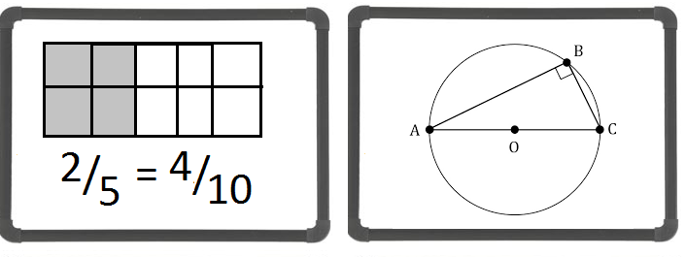

ជួនកាល សិស្សត្រូវផ្ដល់ចម្លើយច្រើនជាងមួយ បើមានករណីនេះគ្រូបង្រៀនត្រូវណែនាំអំពីរបៀបចែកក្ដារឆ្នួនតាមផ្នែក ដូចជាឧទាហរណ៍ខាងក្រោម ៖
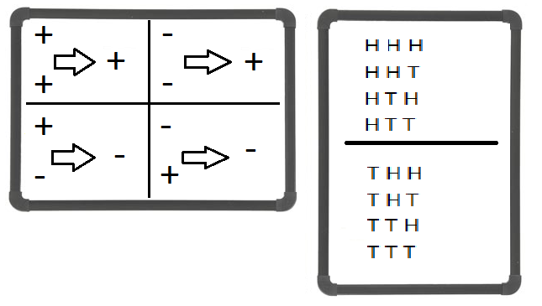

គ្រូបង្រៀនត្រូវស្វែងរកសិស្សដែលឆ្លើយបានត្រឹមត្រូវល្អជាគំរូ ។ បើសិនជាសិស្សម្នាក់ ឬជាពិសេសសិស្សមួយចំនួនឆ្លើយមិនត្រឹមត្រូវ កុំធ្វើឱ្យសិស្សអាម៉ាស់មុខ ។ គ្រូបង្រៀនអាចជួយណែនាំនៅលើក្ដារខៀន ។
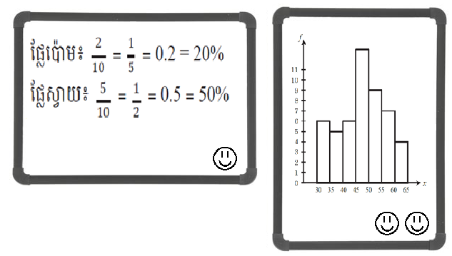
គ្រូបង្រៀនត្រូវលើកទឹកចិត្តសិស្សដែលឆ្លើយត្រឹមត្រូវល្អ ។ បើសិនជាមានករណីនេះ គ្រូអាចគូររូបភាព “មុខញញឹម” ☺ នៅលើក្ដារឆ្នួនរបស់សិស្ស ។ គ្រូបង្រៀនមួយចំនួនជឿថាវិធីសាស្រ្ត “មុខញញឹម” ជាវិធីសាស្ត្រសម្រាប់សិស្សរៀនថ្នាក់ដំបូង ប៉ុន្តែសិស្សនៅគ្រប់កម្រិតថ្នាក់ចួលចិត្តមុខញញឹម ដូចជាឧទាហរណ៍ខាងក្រោម ៖

